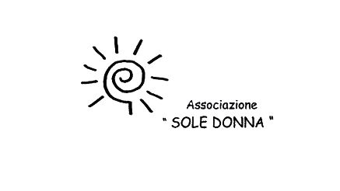  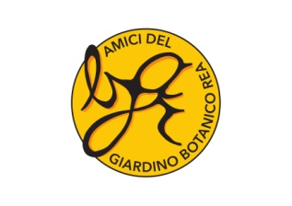

Le Associazioni DONNEDIVALLE, AMICI DEL GIARDINO BOTANICO REA, SOLEDONNA e

LETTORI E LETTRICI IN CIRCOLO GIAVENO organizzano e invitano a partecipare al Concorso

**“PIANTA un ALBERO NEL CUORE e NELLA MENTE”**

**METTIAMO INSIEME RADICI PER IL FUTURO**

Con il patrocinio di: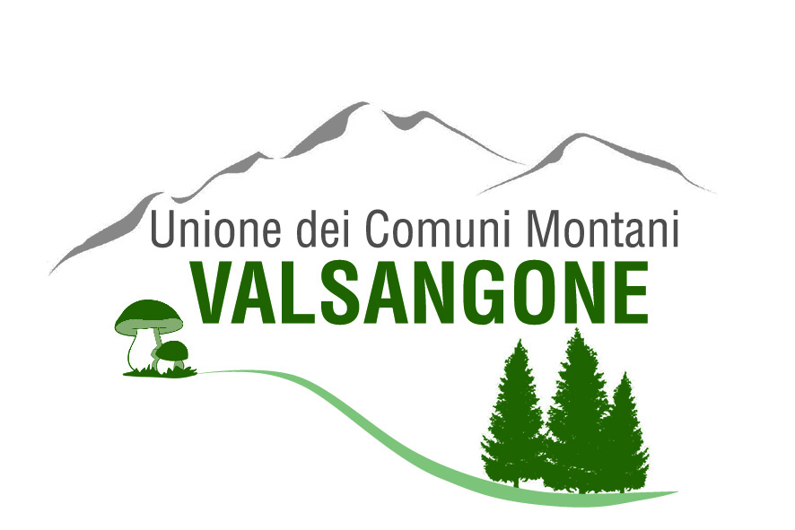e

**SCHEDA DI PARTECIPAZIONE**

Io sottoscritto/a (oppure insegnante di riferimento per la classe)

Nome……………………………………… Cognome ……………………………………………….

Nato/a il…………………………………… a ………………………………………………………..

Residente in via……………………………………………………………Città…………………………………………………Prov. …….Cap ……………..

Telefono ……………………………….. Cell…………………………………….E-mail…………………………………………………………………

**Per le scuole**: Classe partecipante :………... Scuola………………………………………….……………. Comune di ……….………………..

**CHIEDO di partecipare al Concorso**

**“Pianta un Albero nel cuore e nella mente – Mettiamo insieme radici per il futuro”**

1. Concorso per poesie e racconti inediti (scrittori e aspiranti scrittori residenti in Val Sangone)
2. Concorso per lavori artistici (Scuole del territorio della Val Sangone)

(indicare il concorso a cui si vuole partecipare)

Con la seguente opera (si rammenta che si può partecipare con una sola opera per categoria):

Titolo ed eventuale breve descrizione:…………………………………………………........................................................................

…………….……………………………………………………………………………………………………………………………………………………………………….

………………….........................................................................................................................................................................

DICHIARO di accettare le norme del concorso; di non essere un componente della Giuria, o coniuge e/o parente e affine; di accettare il giudizio della giuria.

**Scadenza presentazione opere: mercoledì 3 maggio 2023 ore 19**. Per il concorso a) i testi possono essere trasmessi a mezzo posta elettronica all’indirizzo [donnedivalle@gmail.com](mailto:donnedivalle@gmail.com). Per il concorso b) consegnando i prodotti artistici alla sede di DonneDiValle, via San Rocco 12 il giovedì dalle ore 15 alle 17 previo contatto telefonico al n. 333. 6508296 o scrivendo a [donnedivalle@gmail.com](mailto:donnedivalle@gmail.com).

Data, …………………………… Firma …………………………………

Tutela dei dati personali Ai sensi del D. Lgs. 196/2003 "Codice in materia di protezione dei dati personali" e successive modifiche, la Segreteria organizzativa dichiara, ai sensi dell'art. 13, "Informativa resa al momento della raccolta dei dati", che il trattamento dei dati dei partecipanti al concorso è finalizzato unicamente alla gestione del premio e all'invio agli interessati di eventuali bandi negli anni successivi.

Data, ……………………………… Firma ……………………………………